转专业操作手册-学生端
- 登录智慧北理—> 幸福北理，在“所属部门”-教务部查找或通过查询事项编号1560找到转专业申请表
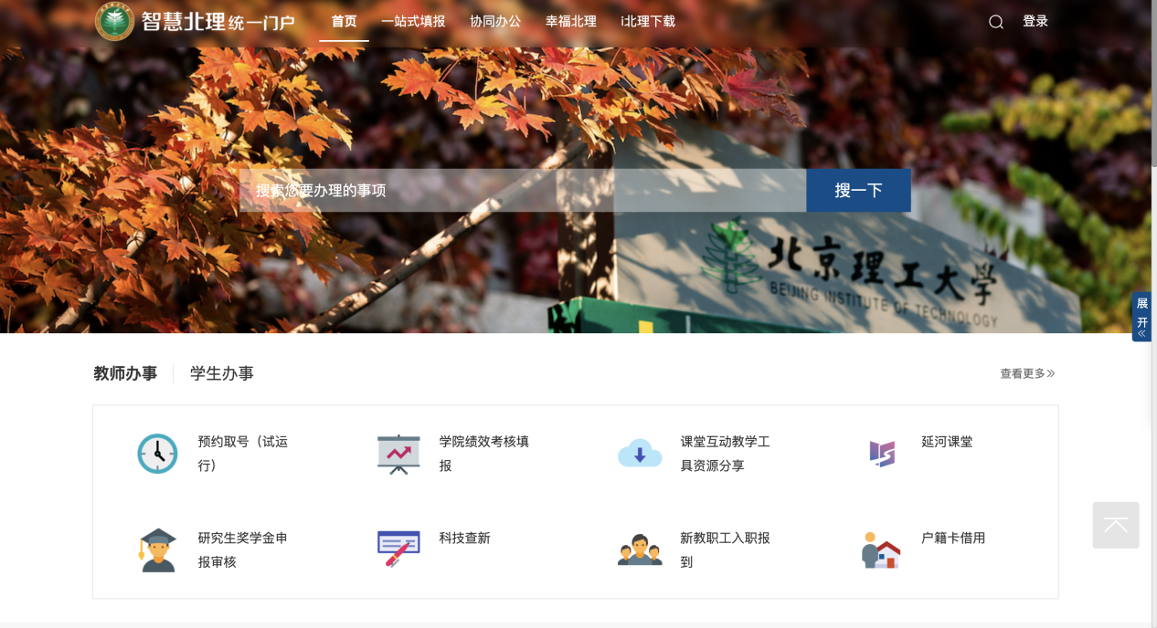
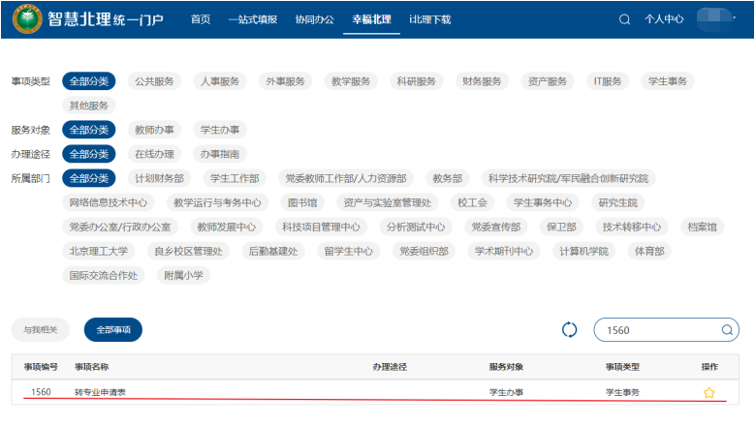
- 学生查询学院网站或教务部网站公示的接收计划、遴选办法了解相关可转专业信息后，进入转专业申请表页面，开始填写拟转入专业相关信息
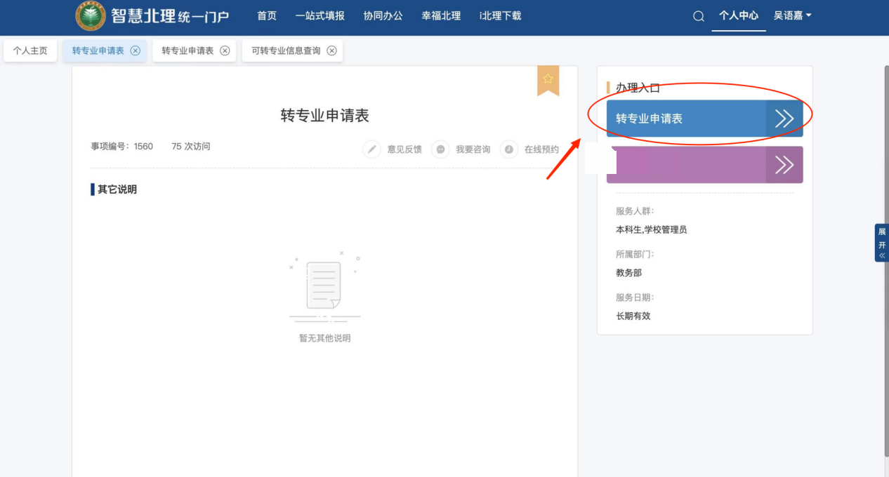
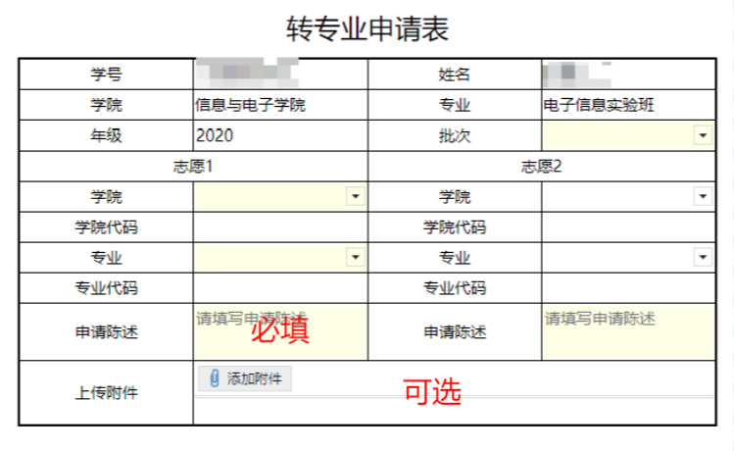
每名学生最多可申请两个专业（志愿1必填，志愿2可选，如果学生两个志愿同时被录取，则按学生填写《转专业申请表》中第一志愿接收录取），请将申请理由，以及相关附件（学生成绩单等可以体现申请学院要求的证明材料）在此表中填写清楚，申请陈述为必须填写项，附件为可选填写项。
填写完毕后，可点击提交按钮，完成转专业申请。每位学生只能申请一次转专业，请务必慎重对待。
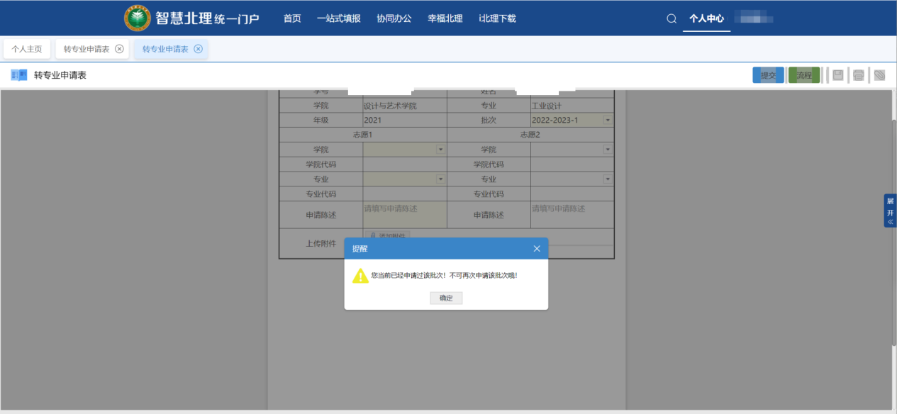
提交完成后，可在已结束页面中看到提交结果。（请务必确认是否已成功提交转专业申请，如因学生个人原因未成功提交申请影响后续转专业办理，后果自负）
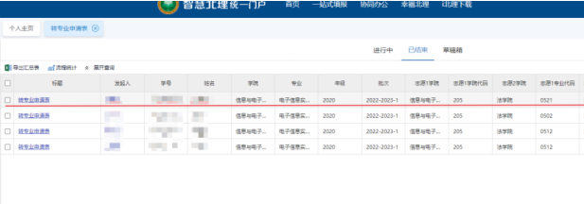
如想查看申请详情，可登陆智慧北理后点击个人主页—转专业申请表—事项标题的蓝色链接进行查看。
后续，关注申请进展情况，可通过个人中心进行查看：
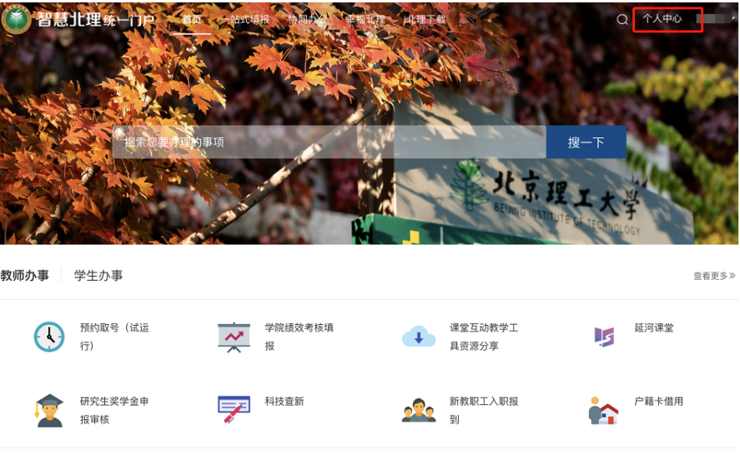
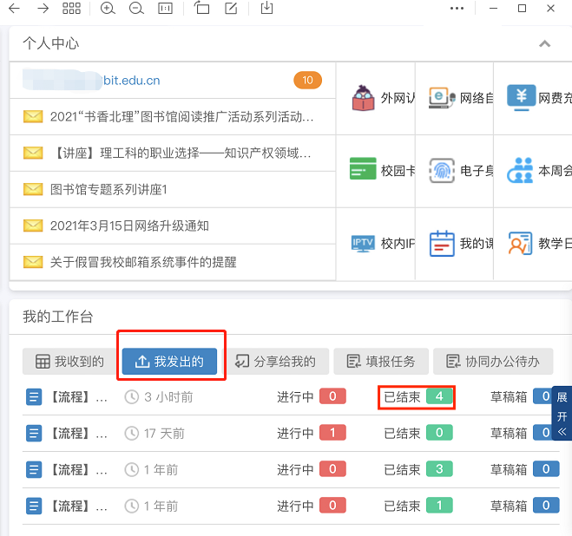
如上图所示，若学生成功提交转专业申请表，则流程办理状态显示为“已结束”。
- 拟接收专业所在的学院会结合转专业遴选办法和当前学期接收计划，对学生提交的申请进行初审。如需要线下面试，会与学生本人取得联系告知。初审不通过的学生，手机端i北理（APP）会收到通知，初审通过的学生，手机端i北理（APP）不会收到通知，请学生务必关注学院公示的初审通过名单。
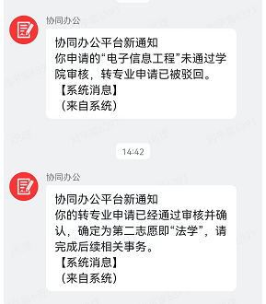
- 下学期开学初各学院、书院对初审通过的名单进行二次审核，完成转专业录取工作，同时上网公示。最终审核结果会通过手机端i北理（APP）发布给学生本人。
